Технология постройки и настройки реальной ЕН-антенны.

- Делаю расчет в ЕН-менеджере под имеющиеся у меня материалы.
Для входной катушки применяю каркасы диаметром от 32 до 15 мм.
(кусок белой трубы 32 мм или корпус от шприца).
- Нарезаю заготовки цилиндров.

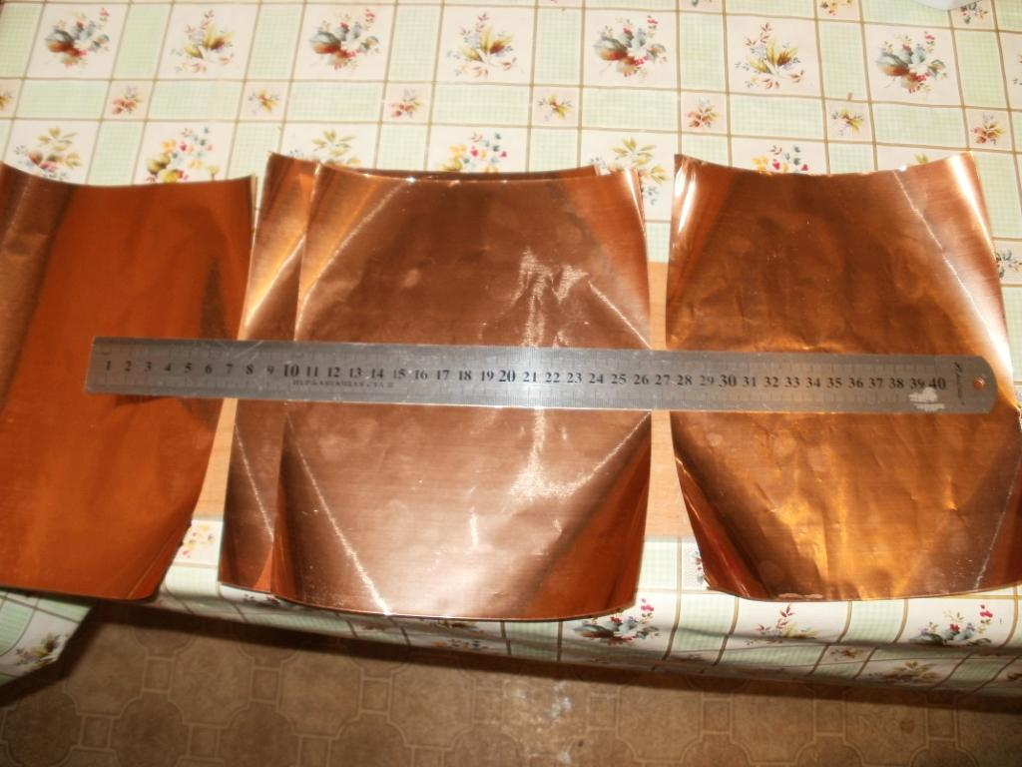

- Делаю маркером разметку трубы ЕН-антенны.
- Паяю на трубе верхний и нижний цилиндры.
- Закрепляю и запаиваю верхний конец фазирующей катушки к верхнему цилиндру.
- Мотаю (это ВАЖНО) как показано на рисунке с учетом десятых долей витка.
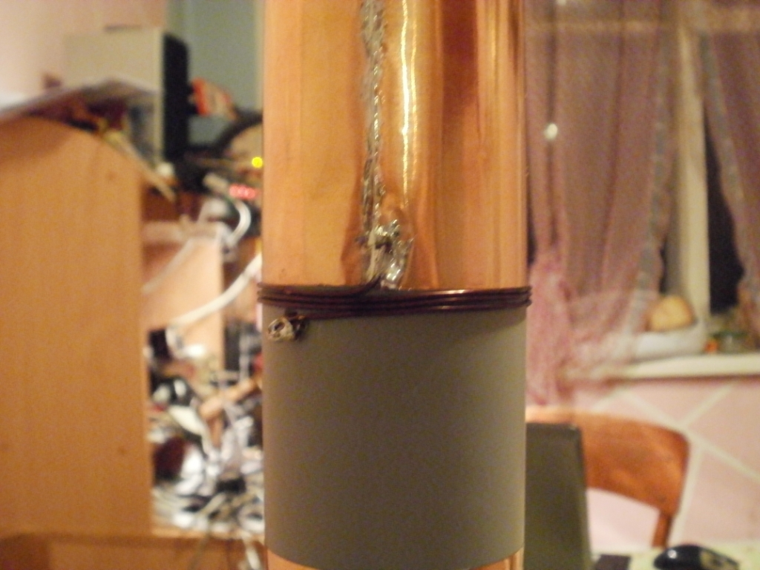

- Закрепляю нижний конец фазирующей катушки.
- Важный этап, это как закрепить точно по центру провод от катушки настройки к фазирующей.
Моё ноу-хау. Если провод 1 мм беру 2 шприца 1 куб мм. Вытаскиваю поршень и отрезаю со стороны входа поршня корпус шприца ровно по диаметру трубы. Вставляю шток до упора и отрезаю его так, чтобы из цилиндра шприца торчал конец 5 мм. Сверлим сквозное отверстие равное диаметру центрального провода точно по центру цилиндра шприца. При этом просверливается и шток. В отверстия вставляем заготовку центрального провода и пластмассовыми стяжками закрепляем горизонтальные «плечи» на корпусе шприца.
Таким образом, один конец шприца с носиком для иголки и другой конец шприца – кончик штока поршня. Они обеспечат надежную фиксацию точно по центру трубы провода.
Для более толстого провода я использую толстые шариковые ручки, выбросив их потроха, с неметаллической кнопкой и коническим носиком.

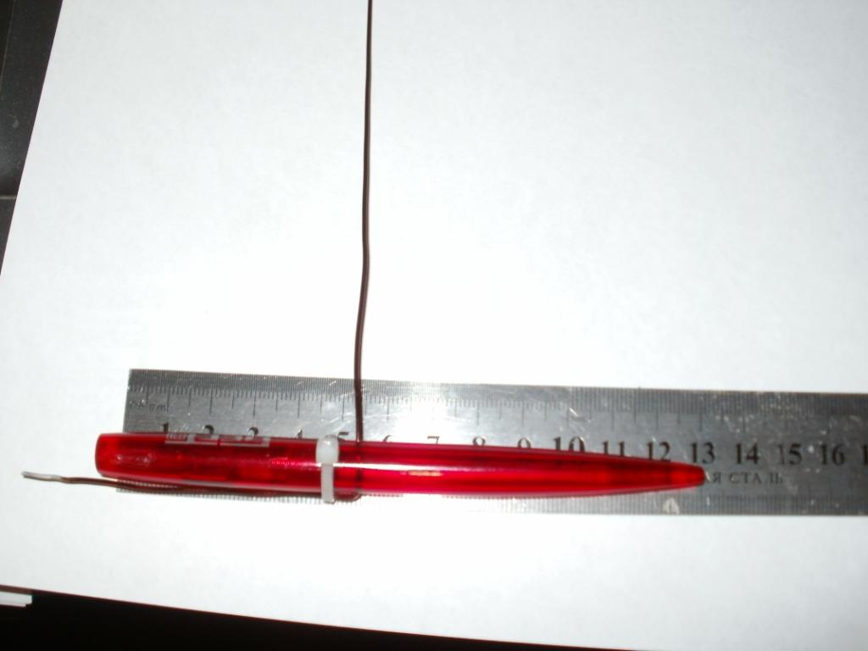

Чтобы не мучить себя с установкой верхнего фиксатора я ниже места его установки в трубе вырезаю прямоугольное отверстие. Через него удобно вставлять верхний фиксатор.
Нижний фиксатор, как правило, установить гораздо легче.
- Крепим центральный провод. Он обязательно должен быть в виде зигзага. Верхний конец к фазирующей катушке, нижний к настроечной. Натягиваем его так чтобы провод был ровный.
- Теперь произвожу намотку настроечной катушки. Витки катушки округляю до целого числа в сторону увеличения.
Намотку настроечной катушки веду виток к витку в ПРОТВОПОЛОЖНУЮ сторону по отношению к ФАЗИРУЮЩЕЙ катушке. В НИЖНЕЙ части делаю отступ ВНИЗ 5-10 мм в зависимости от диаметра провода.
Закрепляю нижний (земляной) провод настроечной катушки.
- Теперь запаиваю по внутренней поверхности трубы провод (земляной) к верхнему концу нижнего цилиндра.
- Теперь с помощью ГИРа определяю резонанс получившейся системы. Сдвигая и раздвигая витки настроечной катушки, устанавливаю его ниже нужного диапазона килогерц на 50.
- Мотаю на каркасе входную катушку с учетом десятых долей витка.
- Отмеряю кабель длинной в полволны с учетом укорочения. Желательно кабель измерить с помощью NWT-4 и сделать его подгонку под полволны. Последний мой RG-58 имеет Кукор=0,815. Жалко если Вы промахнетесь и отрежете меньше…
- Один конец входной катушки впаиваю в центральный провод коаксиального кабеля, а верхний к второму витку настроечной катушки, как на рисунке.
Входную катушку располагаю перпендикулярно оси трубы.
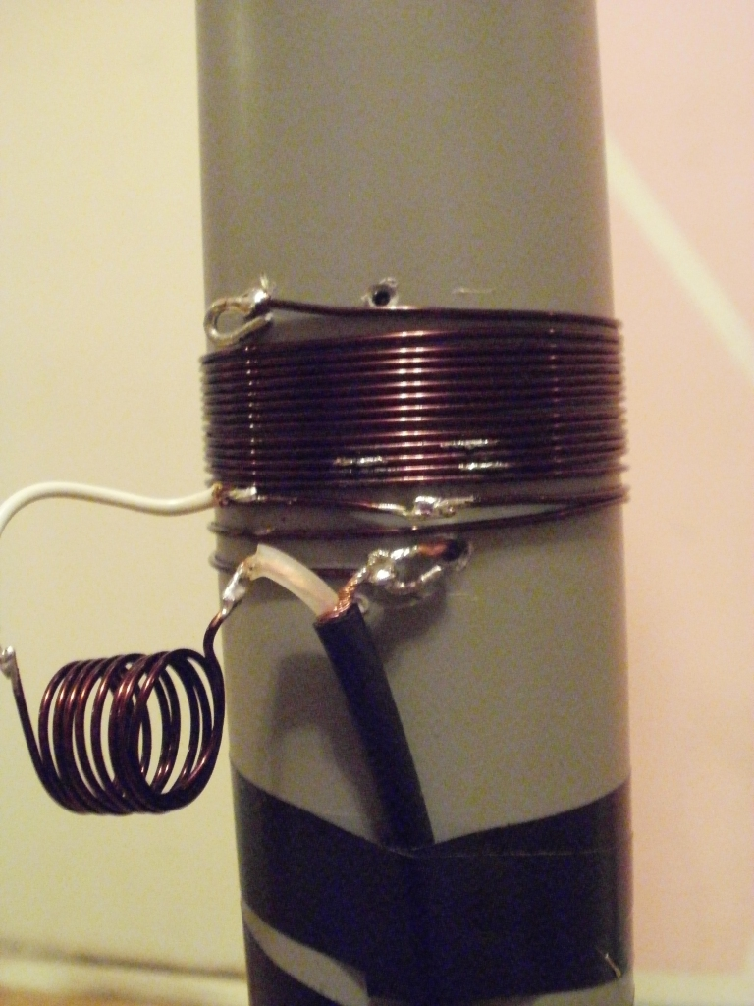

- Теперь самый кропотливый этап. С помощью NWT-4 определяю минимальный КСВ. Сдвигая и раздвигая витки настроечной катушки «вгоняю» КСВ в нужный участок диапазона.
Перепайкой отвода добиваюсь минимального КСВ с максимальной полосой пропускания по КСВ=2.

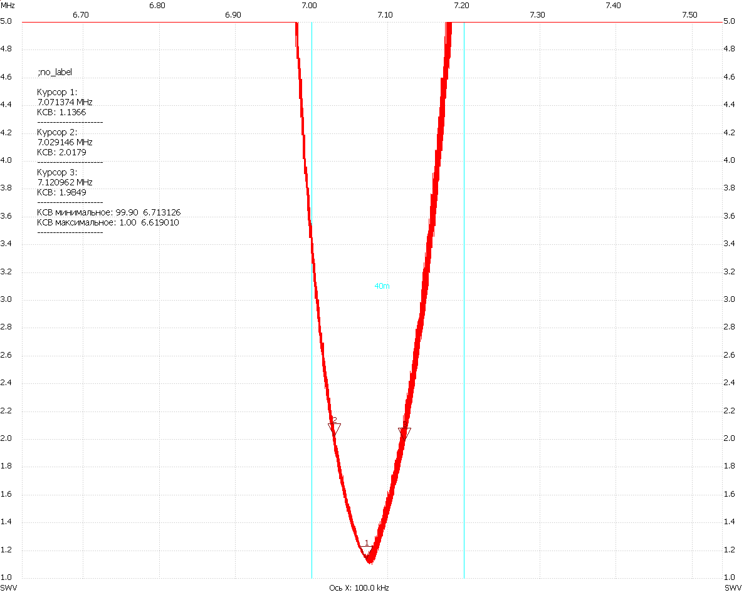

- Когда получу нужный результат по NWT-4, подключаю трансивер. Выставляю минимальную мощность, при которой начинает правильно работать КСВ-метр трансивера. Заменяю педаль на микрокнопку, и кладу ее подальше от случайного нажатия.
- Включаю двулучевой осциллограф с датчиками Е и Н. Датчики устанавливаю немного выше верхнего цилиндра и в 10 см от него.
- Насколько далеко позволяет расстояние, и выше верхнего цилиндра устанавливаю индикатор поля.
- Нажимаю кнопку ТРХ и вращаю ручку настройки. Определяю минимальный КСВ и ширину полосы антенны. Контролирую показания индикатора поля и показания осциллографа.
У меня с NWT-4 разбежность очень маленькая.
20. Окончательная доводка требует
СТРОГОГО СОБЛЮДЕНИЯ ПРАВИЛ ЭЛЕКТРОБЕЗОПАСНОСТИ.
ПРЕЖДЕ ЧЕМ ПРИКОСНУТЬСЯ К АНТЕННЕ ОТКЛЮЧАЙТЕ ТРАНСИВЕР.
Не дай Бог, у Вас включен VOX или случайно замкнется микрокнопка…..
Сдвигая или раздвигая витки настроечной катушки и перепаивая отвод добиваемся максимального поля по индикатору поля и осциллограммы Е и Н как бы вложенной в друг друга синусоиды.
Сначала Вы увидите примерно это:
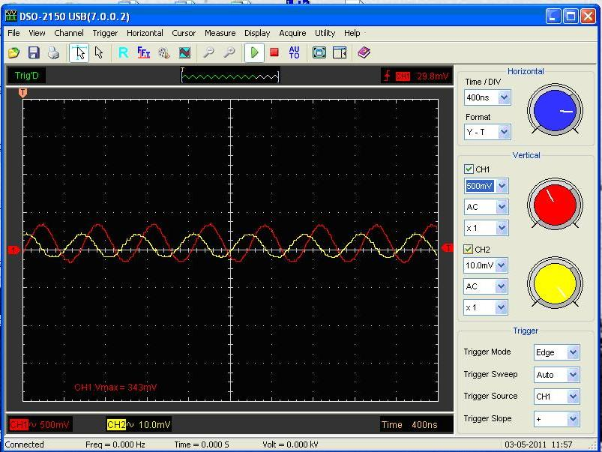

После настройки Вы увидите вот это:
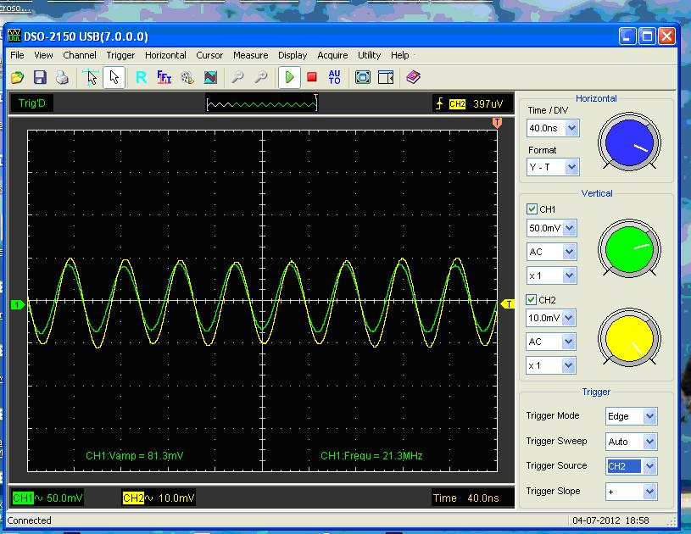

- Результат достигнут. Теперь можно провести QSO на 10-20 ваттах и побаловаться светом. Покрутить неонку около антенны и побегать с ней вдоль кабеля, лежащего на полу.
- После того как у Вас пройдет эйфория от первого QSO приступаем к окончательной (чистовой) сборке ЕН-Антенны.
- Рядом с кожухом, в котором будет размещена антенна, кладем ее родимую и на кожухе ставим маркером отметки нижнего края нижнего цилиндра и ширину катушки настройки, а также места крепления антенны в кожухе.
- Вставляем антенну в кожух и саморезами с трех сторон центруем ее по внутренностям кожуха.
- На кожух надеваю медный хомут и размещаю его у нижнего края нижнего цилиндра.
- Включаю трансивер на передачу и определяю минимум КСВ антенны в кожухе. ВЫКЛЮЧАЮ ТРАНСИВЕР!!! и перемещая хомут вниз на 3-5 мм, добиваюсь минимального КСВ в нужном участке диапазона.
- Когда получен нужный результат, вытаскиваю антенну из кожуха и термоклеем закрепляю витки всех катушек. Снова собираю антенну. Делаю «чистовую» подгонку КСВ.
28. Разъем креплю как у UA1ACO:
Входная катушка одним концом впаивается в центральный контакт разъёма и поворачивается горизонтально и перпендикулярно продольной оси трубы антенны.

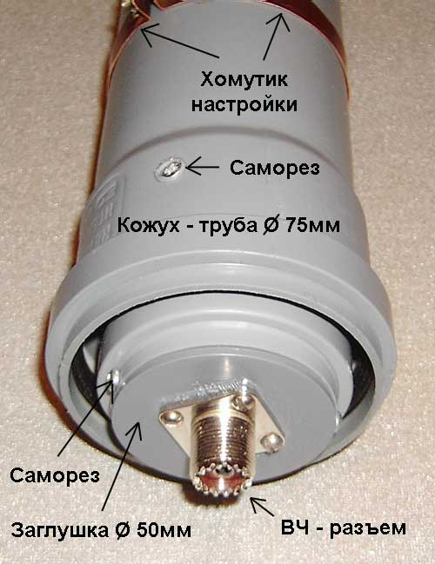

При работе с ЕН-антенной всегда ПОМНИТЕ О ПРАВИЛАХ ЭЛЕКТРОБЕЗОПАСНОСТИ!!!

73! Ваш UU4JGI ор Юрий

